Преподаватель Юшкова Е.В.
Учебная дисциплина Сольфеджио
Специальность 53.02.04 Вокальное искусство Курс 1
Дата занятия 09.04.2020
Тема | УмVII₇ в гармоническом миноре. Тональность c-moll (продолжение)
- Сыграть начало песни «Одинокая гармонь» Бориса Мокроусова. («Снова замерло всё до рассвета»). Скобкой выделено движение по звукам уменьшённого вводного 7-аккорда (УмVII₇)
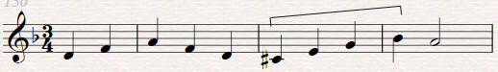

Играть УмVII₇ с разрешением в t⁵₃ с удвоенным тоном терции. Слушать. Петь ↑↓, затем ↑↑


- Тональность c-moll. Повторить упражнение (должны быть подписаны все интервалы и ступени!).
- Играть двумя руками и петь поочерёдно каждый голос.
- Петь верхний голос, играть нижний, затем наоборот:
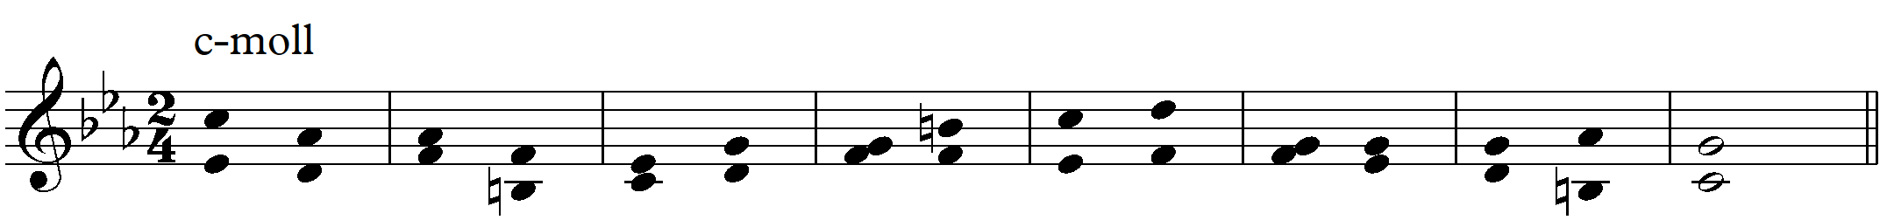

- Продолжить пение аккордов от звука соль (вверх, вниз) до отличного/хорошего результата. Островский, вып.1, с.117, упр.2, 2-я строчка (гр.1, гр.2), 3-я строчка (гр.1). На проверку НЕ ПРИСЫЛАТЬ.

- Переменный лад. В мелодиях найти смену лада. Спеть с листа (Островский №№ 394 – 396 на выбор две-три мелодии). Прислать одну – самую трудную.

- Слуховые упражнения. Слушайте отдельные интервалы, аккорды, 3 вида минора. Воспользуйтесь тренажёрами на сайте «Абсолютный слух». По возможности занимайтесь не менее двух-трёх раз в неделю, но недолго.

- Диктант в переменном ладу. Р.н.п. «Ходила младёшенька по борочку»
- Играть, петь нотами. Выучить наизусть (считать, за сколько проигрываний-пропеваний это произойдёт);
- записать по памяти в скрипичном ключе с инструментальной группировкой;
- свериться с оригиналом, исправить неточности;
- играть в Es – c.
- На проверку НЕ ПРИСЫЛАТЬ, но сообщить, за сколько проигрываний получилось выучить наизусть.
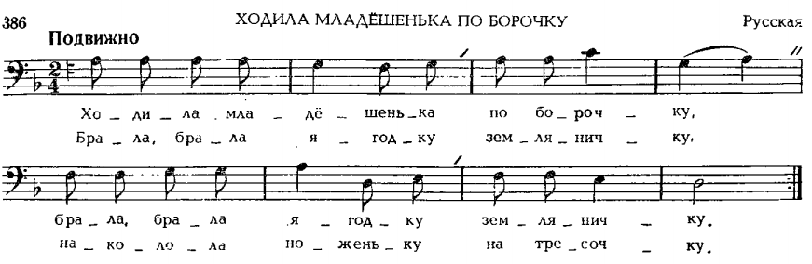

Прислать аудиозапись заданий 1, 2, 4 после 16.04.2020, но не позднее 22.04.2020. Способ передачи: дистанционно, личным сообщением в соц.сетях или на электронную почту lena.yushkova@gmail.com

